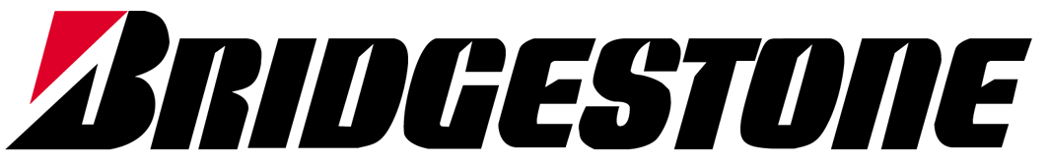


Bridgestone Sweden AB

Box 9074
850 09 SUNDSVALL
Tel. : 060-14 06 00
Fax : 060-56 61 21

Pressinformation 2010-05-10

Bridgestone tecknar leveransavtal med Volvokoncernen

Bridgestone Europe har tecknat ett långsiktigt avtal med Volvokoncernen som innebär att man ska leverera däck som originalutrustning till Volvo-lastbilar.

Bridgestone har redan ingått långsiktiga avtal som förstahandsleverantör till Volvokoncernen i Asien och Nord- och Sydamerika.

Ett brett däckutbud

Villkoren i avtalet innebär en betydande utökning av Bridgestones marknadsandel, och omfattar ett bredare däcksutbud, bl.a. Bridgestones nya styrdäck R249 EVO och R297 EVO.

Bridgestones EVO-styrdäck, vilka gör det möjligt för användarna att förbättra sina miljöprestanda utan att behöva kompromissa vad gäller säkerhet, kostnadseffektivitet eller fordonens chassihöjd. Detta är ett steg som föregriper en utveckling mot ökad framaxelbelastning på lastbilar p.g.a. de nya rena teknikerna i enlighet med utsläppsföreskrifterna för Euro V och VI.

Utvecklingssamarbete

"Bridgestone Europe har lyckats uppfylla de höga standarder som Volvokoncernen har satt upp, både vad gäller produkter och leverans, och vi är glada över att ingå i detta avtal med en av världens ledande lastbilskoncerner", sade Gerry Duffy, vice VD för Sales & Marketing, Bridgestone Europe, efter att ha undertecknat avtalet.

